CnPack多语组件包概要设计说明书

作者：刘啸(liuxiao@cnpack.org)、Riceball
部门：CnPack开发组 专家组/不可视工具组 设计员
类别：组件包设计
版本：V0.1.0.5
创建：2004.07.12
修改：2024.03.07

引 言

编写目的
本文档描述了CnPack组件包中的多语组件包的概要设计内容。预期的读者为对CnPack开发组中对Delphi开发有一定掌握程度的成员，或意欲使用该多语组件包对自己的应用程序进行多语化的开发人员。另外因为CnPack IDE 专家包使用了该多语组件包，因此CnPack专家组相关开发人员也应该阅读此文档以掌握专家包开发中多语组件包的使用与多语条目的管理方法。

背景
开发多语包的背景：
由于国际化的大势所趋，CnPack IDE 专家包的多语功能迫在眉睫，所以要求尽快完成灵活方便的多语功能。CnPack IDE 专家包的许多功能已经基本定型。
补充此文档时的背景：
多语包已经开发完成并且顺利应用在CnPack IDE专家包中。专家包的多语功能除了翻译条目有些许不准确之外基本无问题。^_^

定义
多语包/CnMultiLang：CnPack组件包的一个相对独立的子部分，由几个实现多语功能的组件组成，可单独安装，也可以随CnPack组件包一起安装。
多语条目/语言条目：对应着不同语种的字符串，供多语包管理检索，并能被加载并显示到软件界面上去。
多语存储文件：保存某语言条目的文件，在我们的多语包中，一个文件保存且只保存一种语言的所有条目。
翻译能力：能对其他对象进行属性字符串轮询并查找替换的能力，并非指人工智能中的自动将一种语言条目翻译成另外一种语言条目。
多语化/本地化：对应用程序的代码进行处理，以使它能方便地切换到另外一种语言，或使它具有这种切换语言的能力。

参考资料

编写本文件用到的参考资料：
riceball的前期设计：《多语包前期设计文档.chm》，其中多语存储、多语管理的思想来自此。LiuXiao在实现的过程中对设计进行了一些改动。

阅读本文件时需要对照查阅的参考资料：
CnHashMap.pas单元，作者：PanYin。

总体设计

需求规定
以下内容根据多语组件包的需要编写。

功能描述
该多语组件包能够替现有的Delphi工程加入多语翻译的能力。一个工程所具有的翻译能力应该包括三部分：语言条目的存储能力、运行期切换语言的能力和设计期支持的能力。本组件包基本上能完成所提到的功能。
多语组件包允许用户在设计期遍历窗体或工程，针对它们生成所有对象所有字符串属性的条目列表，并可将条目列表存储入多语存储文件中。同样的方法可以生成多个多语存储文件，每个文件代表工程中的一种语言。运行期修改多语文件即可达到通过切换语言来修改界面字符串的目的，而无需重新编译程序。
运行期切换语言的功能主要包括：遍历所有窗体，遍历每一个窗体上的每一个对象的每一个字符串属性，并从多语文件中查找其对应的翻译条目来进行替换。同时，对一些特殊的控件和其下属对象如TreeView/TreeNode、ListView/ListItem等提供翻译控制处理。
字体支持方面，多语包能自动替ParentFont为False的控件生成字体字符串，如果用户需要在不同的语言间切换时使用不同的字体，在多语文件中对字体字符串进行编辑即可。
另外，对对象的翻译也不仅仅是出现在手工进行语言切换的时候。比如主窗体切换语言后又需要创建新窗体时，如果新窗体需要和主窗体的语言保持一致，则需要在新窗体的创建事件里头进行一次自我翻译。工程可以使用基类窗体的方式对多语切换进行统一处理。
再者，多语包提供对源码中的字符串变量的翻译支持，不过变量列表和其翻译值需要用户手工加入多语存储组件中。
最后，多语包提供语言切换的通知事件，用户可在切换事件中写代码进行自己所需要的特殊处理。
总的说来，用户需要手工做的最大部分是对多语存储文件进行翻译，其他的体力活儿，多语包力争自动完成。

性能要求
多语组件包的语言切换性能主要取决于工程规模的大小和切换过程中所实现的内容，如果单纯对于切换多个Form上的所有对象来说，一般从载入语言条目到切换的时间不会超过1到2秒钟。
切换时间由三个子部分组成：切换语言时从文件中载入语言条目到内存的时间；遍历对象进行切换的时间和应用程序响应多语切换事件所进行的自定义操作时间。其中前二者由工程规模和窗体规模确定，后者则由工程的架构和需求所决定。如CnPack IDE专家包目前的0.6.x版本中，多语切换后会释放并重新创建所有菜单专家的子菜单，所以耗时比较多，导致切换语言速度有些慢，这点已在专家框架部分升级后解决。

数据管理能力要求
多语组件包在设计期能实现对多语条目的保存，在运行期能实现动态载入并在内存中整理成以备翻译时快速查找条目的数据结构。目前多语包推荐使用的数据结构是HashMap（由TCnHashLangFileStorage组件实现），在载入100kb左右的多语文件并整理所耗费的时间在50毫秒以内，应该符合性能要求。

输入输出要求
多语组件包在运行期的输入内容是多语文件，输出内容是界面字符串，无特殊要求。

故障处理要求
多语组件包在遇到多语条目文件丢失的时候，将不进行翻译工作。
多语组件包在遇到某一多语条目为空的时候，也不进行此条目的翻译工作。

其它要求（暂无）

编译、运行环境

兼容的开发工具平台
Delphi5/6/7、C++Builder5/6/7 ＋ Windows95/98/Me/NT/2000/XP

兼容性的实现方式
在单元中通过条件编译指令实现兼容。

本地化处理方式
目前多语包本身支持其他程序的本地化处理，但自身无自动本地化处理。因为本地化处理的内容基本上只有设计期窗体翻译器，所以目前使用字符串资源的方式，默认的中文语言字符串存储在本地源码的常量中，而英文版的常量文件存放于cnpack模块的Source\Lang\1033目录下。将其复制覆盖原始常量文件后重新编译可获得设计期为英文支持的组件包。

与其它包或程序的接口
TCnHashLangStorage组件使用到了PanYin编写的CnHashMap以组织字符串进行快速搜索，字体处理部分使用了CnIniStrUtils以将字体数据和字符串间进行转换。

多语条目的组织方式：
设计期的多语条目采用“标识字符串=翻译内容”的形式，设计期的翻译器能替应用程序中的每一个对象的每一个字符串值的属性生成一个唯一的、点分形式的标识字符串。该字符串形式类似如“窗体类名.控件名.属性名”，如“TMainForm.Button1.Caption”。采用这种标识字符串的目的是保持层次清楚，并且可由用户手工编辑，增强可用性。
多语条目的存储由具体的多语存储组件决定，CnPack的多语开发包中提供TCnHashLangFileStorage组件。它使用TXT文件、以行为单位来进行多语条目的存储。
对于TFrame类，多语条目将其作为普通组件处理，也就是针对其在窗体内实例化后的组件，使用“窗体类名.Frame实例名.控件名.属性名”的条目来翻译，如“TForm1.Frame1.Button1.Caption”，而并非“TFrame1.Button1.Caption”。

多语管理器的翻译方式：
多语管理器进行翻译的时候，从顶层对象（单独的TCustomForm）递归遍历，按照同样的规则生成获得每个对象的每个字符串属性的标识符，然后在多语存储组件中搜索此标识符，如果存在，则将对应的属性赋值为翻译后的多语字符串值。暂不完全支持对某个对象的单独翻译。——不支持单独翻译某对象的原因是：如果提供给外部接口直接翻译一对象，那么要生成此对象的唯一的标识字符串便还得往回回溯其Owner，如果该对象是Component还好解决，倘若只是一个属性对象，回溯其Owner就比较麻烦了。

结构
整个多语组件包和三部分需求对应，从结构上可划分为三部分：多语存储组件系列，多语管理器系列和多语设计期翻译器系列。其中每个系列都是子类继承基类的方式。

功能需求与组件的关系
功能需求 | 类系列 | 基类 | 注册组件类名
多语条目存储功能 | 多语存储组件系列 | TCnCustomLangStorage | TCnHashLangFileStorage等
多语翻译功能 | 多语管理器系列 | TCnBaseLangManager | TCnLangManager
设计期支持功能 | 多语设计期翻译器系列 | TCnCustomLangTranslator | TCnLangTranslator

用户操作过程
普通工程：

- 设计期先拖放一多语存储组件如TCnHashLangFileStorage到工程主窗体上，添加其语言条目，设置保存路径。
- 拖放一多语管理器组件TCnLangManager到工程主窗体上，设置其LangStorage等属性为刚才拖放的多语存储组件，设置其各个属性以控制如何翻译等。
- 拖放一多语设计期翻译器组件到工程主窗体上，双击它打开翻译条目管理器，用它来生成多语条目并翻译保存。
- 运行期设置TCnLangManager的CurrentLanguageIndex即可进行切换，语言的Index值由多语存储组件中的语言条目来决定。

不可视化或不存在主窗体的工程可以自行创建多语存储组件，并通过调用CnLangMgr单元中的CreateLanguageManager函数创建多语管理器来进行翻译。

尚未解决和已解决的问题
- 原先TCnLangManager采用了单实例的设计模式，因此不支持创建多个多语管理器，设计期也不行。这样对于一个工程组中多个工程都有多语管理器组件实例的情况来说，在设计期同时打开这些工程可能就会出现不能顺利创建包含多语管理器实例的窗体的毛病，从而导致工程打开失败。现在我们把TCnLangManager修改成允许多实例，使用了一个 List 来记录每次创建的实例，全局函数 CnLanguagneManager 返回的是 List 中的第一个实例。这样在设计期即使存在两个多语管理器实例也没冲突，也允许各自保存各自的属性。只要保证这两个实例在运行期不同时出现即可。
- 多语管理器提供的外部翻译函数，目前只支持直接的顶层对象遍历并翻译子对象和子属性，还不完全支持针对某一个非Component对象的直接翻译，因为通过回溯方式获得一对象的标识字符串目前还有不易解决的问题。
- 由于疏漏，以前对于某对象的某属性是Component时，翻译此Component的时候还未对其Children进行处理，现在已经改正此问题，对Children进行处理了。
- 另外，当外部程序直接调用多语管理器的翻译功能对一个现成的TComponent进行翻译的时候，多语管理器应该能通过Owner的方式获取其祖先的标识字符串，从而生成全局的标识字符串来进行翻译。对于TPersistent的属性来说，如果需要直接翻译（即不通过多语管理器的顶层遍历），则可能可以使用到GetNamePath等过程来获取其祖先的标识字符串。目前这些直接调用翻译某对象的功能在多语组件包的设计中未完全考虑进去，所以暂不开放，留待日后完善。
- 目前对TFrame是将其作为一个实例来处理的，对TFrame存在多个实例的情况下，目前是分开处理，需要生成多个多语条目。
- 对动态创建的控件的翻译工作支持不够理想，需要用户自行编写相应的多语切换代码（提供语言改变通知事件）。
- 对设计期的字符串常量/变量的自动翻译支持不够理想。用户需要手工将代码中的字符串常量及其翻译后的内容添加入多语存储组件中。多语包本身没有自动搜索源码并自动生成字符串常量/变量列表的功能。
- 多语翻译器设计期的翻译界面还不支持字体字符串的可视化选择。
- 原先未对Application及其下属Components进行翻译 ，未处理DataModules。目前已加上此类选项。

框架、基类、接口设计

框架设计
以下内容根据多语组件包的需要编写。

框架功能描述
多语翻译框架所要实现的功能和需求中描述的三类功能对应：多语翻译切换、多语存储、设计期支持。

- 多语翻译切换由TCnBaseLangManager为基类的系列子类实现。
- 多语存储由TCnCustomLangStorage为基类的系列子类实现。
- 设计期支持由TCnLangTranslator实现。

框架类层次结构
多语存储系列（单元：CnLangStorage、CnLangCollection等）：
TCnCustomLangStorage <- TCnCustomLangFileStorage <- ……

多语条目的直接管理由TCnLanguageCollection和TCnLanguageItem来实现，一个多语存储对象TCnCustomLangStorage会持有一个TCnLanguageCollection的实例，一个TCnLanguageCollection持有多个TCnLanguageItem，每个TCnLanguageItem描述了一种语言的属性和其条目的一些总体内容。
TCnLanguageItem对一种语言的描述包括以下内容：

- 该语言ID号，属性名：LanguageID
- 该语言的名称，属性名：LanguageName
- 该语言缩写，属性名：Abbreviation
- 该语言保存文件名，属性名：LanguageFileName
- 该语言的默认字体，属性名：DefaultFont
- 进行该语言条目翻译工作的作者名字，属性名：Author
- 进行该语言条目翻译工作的作者的Email，属性名：AuthorEmail

其中，多语条目作者和作者的Email只是两个标志字符串来记录作者信息，并未参与其他翻译工作。TCnLanguageItem使用了语言的实际ID号来标识语言，也就是说每个TCnLanguageItem所标识的语言必须和一种操作系统所支持的具体语言对应（具体语言ID列表从SysUtils单元的Languages对象得来，增加多语语言时会根据此检查其语言ID是否合法），没法不根据语言ID号而创建一种外星人的语言来进行翻译。
由于操作系统所支持的语言ID列表能从Languages对象得来，因此当TCnLanguageItem的LanguageID属性被设置的时候，TCnLanguageItem能通过SetLanguageID来判断ID号是否合法，并自动替LanguageName 和Abbreviation属性赋值。这里要注意的是，自动设置LanguageName后，LanguageName本身这个字符串所使用的语言是由对多语包进行编译的操作系统所决定的，并不会自动翻译成以该语言命名的名字，所以还需要自己对LanguageName进行手工翻译（这里说得可能有点饶舌，举个例子：在中文Windows上获得的1033语言ID号的名称是“英语（美国）”而不是“English”，而在多语发布的时候，英语用户需要看见的显然是后者，所以开发者需要修改这个“英语（美国）”让它变成“English”，不知说明白没有？）。
TCnLanguageItem只用来描述一语言及其条目的一些属性，并不对条目进行持久化和载入工作，这些工作由TCnCustomLangStorage及其子类来实现，后文有详述。
TCnLanguageCollection类能管理一批TCnLanguageItem，包括增加和删除操作等，并能以索引的形式返回某个语言条目的索引号，还能根据某个语言ID对条目进行查找以返回某ID对应的语言条目。这俩类的关系类似于普通的TCollection和TCollectionItem的对应关系，没有什么特殊的地方，可不再赘述。
TCnCustomLangStorage是多语存储组件的基类，它具有CurrentLanguage即“当前语言”的属性，在当前语言发生改变时，TCnCustomLangStorage能进行旧语言的释放、新语言的载入和字体的初始化动作。这些具体动作是基类中声明的，由子类实现。

TCnCustomLangStorage、TCnLanguageCollection和TCnLanguageItem的关系如下图所示：
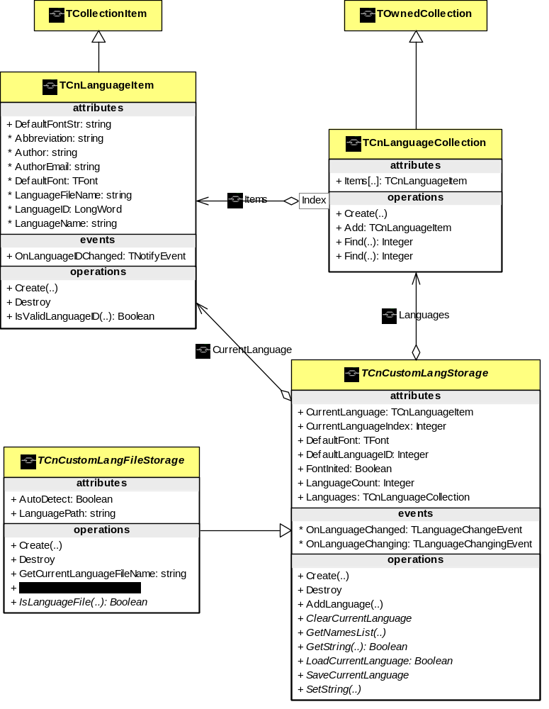

多语翻译系列（单元：CnLangMgr）：
TCnBaseLangManager <- TCnCustomLangManager <- TCnLangManager

这几个类的继承关系以及和TCnCustomLangStorage的关系如下图：
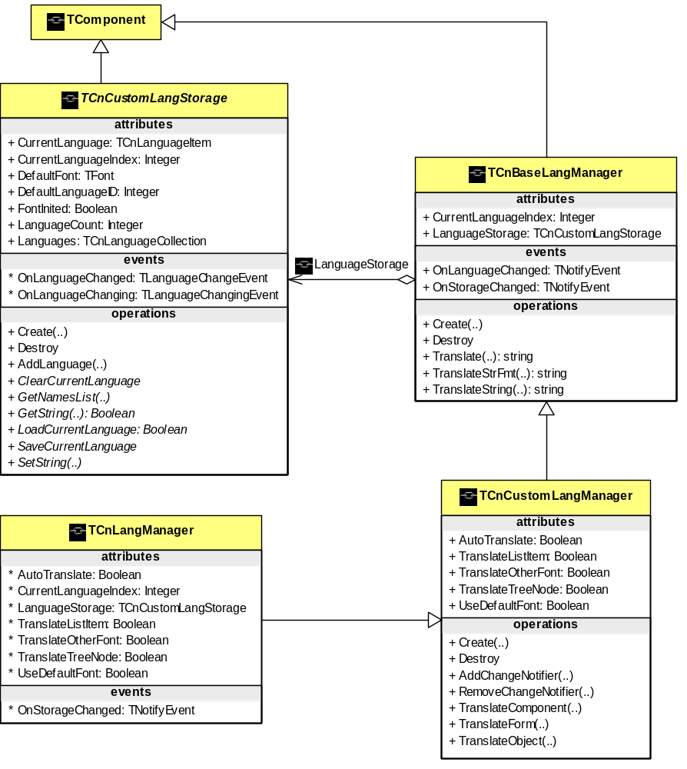
其中，TCnBaseLangManager是多语管理器的基类，不推荐直接创建它的实例，下文说到的全局函数CnLanguageManager也只能返回子类TCnCustomLangManager型的多语管理器实例。
多语管理器的基类TCnBaseLangManager具有一多语存储组件的引用属性LanguageStorage，它指向外部一个TCnCustomLangStorage类型的多语存储对象。该对象负责多个语言条目的存储处理。这样设计的目的是将多语的存储和翻译机制分开，用户可以继承TCnCustomLangStorage编写自己的多语存储组件然后挂接到多语管理器上来，以适合不同的存储需要。
TCnBaseLangManager的标志当前语言的属性是CurrentLanguageIndex，改变它可以动态切换语言。当前语言属性索引号具体代表什么语言完全由LanguageStorage所包含的多语内容决定，而LanguageStorage的当前语言的索引号代表什么又由其Languages属性、一TCnLanguageCollection对象的对应某个Item所决定。也就是说，某种语言索引号最终落实到的地方是TCnLanguageCollection的某个TCnLanguageItem中。
TCnCustomLangManager继承自TCnBaseLangManager。多语管理器的实例创建后，可以用CnLangMgr单元中的全局函数CnLanguageManager来访问该实例（如有多个实例则访问第一个被创建的）。如未创建实例或实例不是TCnCustomLangManager类型，则返回nil。

设计期支持系列（单元：CnLangTranslator、CnTransEditor等）：
TCnCustomLangTranslator <- TCnLangTranslator

该组件本身不实现具体的功能，依靠其组件编辑器提供设计期的多语支持。该组件编辑器激活后能自动搜索设计期的多语管理器实例和多语存储组件实例，并可生成并编辑多语存储组件中某一种或某几种语言的多语条目。

框架模块及功能定义
多语组件包框架主要包括以下模块（由于规模不大，可按源码文件划分）：

- CnLangCollection：定义并实现TCnLanguageCollection和TCnLanguageItem
- CnLangStorage：定义并实现基类TCnCustomLangStorage和派生类TCnCustomLangFileStorage
- CnLangMgr：定义并实现TCnBaseLangManager和TCnCustomLangManager；安装的组件TCnLangManager也在此单元中。
- CnLangTranslator：定义并实现TCnCustomLangTranslator；安装的TCnLangTranslator也在此单元中。
- CnTransEditor（pas/dfm）：定义并实现了TCnLangTranslator的组件编辑器，用来提供设计期的多语化支持。
- CnLangEditors：定义并实现了多语组件的一些属性编辑器，如针对 TCnLanguageItem 的LanugageID 的属性编辑器、针对TCnLanguageManager 的 CurrentLanugageIndex 的属性编辑器和针对 CnLangFileStorage 的 LanugagePath 的属性编辑器等。
- CnHashLangStorage：定义并实现了一个具体的多语存储组件TCnHashLangFileStorage。
- CnLangReg：多语组件包和属性/组件编辑器的注册单元。

基类设计
多语管理器基类TCnBaseLangManager：
TCnBaseLangManager基类原先使用了单实例（Singleton）设计模式，现在抛弃了此模式，允许设计期用户创建多个实例。但运行期仍然推荐最多创建它的子类的一个实例。同时不推荐直接创建此基类的实例。另外CnLangMgr单元中的全局函数CnLanguageManager用来返回多语管理器所有实例中最早创建的那一个（如果只创建了一个实例那么就是这个实例了）。这样做的目的是避免工程中的其余单元需要进行翻译的时候都要use多语实例所放置的窗体单元。
TCnBaseLangManager包括以下主要内容：

- 拥有一指向一多语存储组件的属性引用。
- 有当前语言索引号的概念，改变该索引号时，将引起语言切换，语言索引号切换时，多语管理器会自动修改对应的多语存储组件的当前语言号，多语存储组件会自动进行语言条目的载入和初始化。索引号所代表的具体语言由此多语存储组件所决定。
- 拥有语言改变时的事件通知管理机制。外部模块可将需要的语言切换事件处理函数提供给TCnBaseLangManager注册，注册后当语言进行切换时，处理函数将被调用。
- 提供基本的字符串翻译能力。调用者提供一标识符，由多语管理器负责搜索其多语存储组件，并返回当前语言下该标识符的多语字符串值。举例说如果多语管理器对应的多语存储组件的当前语言条目集中有一行“TForm1.Caption=标题”，那么调用Translate(‘TForm1.Caption’)返回字符串“标题”。
- 提供格式化字符串翻译的能力，和基本字符串翻译能力大同小异，加上了格式化的功能。

多语存储组件的基类TCnCustomLangStorage：
TCnCustomLangStorage基类定义了和多语管理器打交道的一些存储和翻译接口，同时也提供了设计期对多语条目创建编辑的接口支持。
TCnCustomLangStorage包括以下主要内容：

- 拥有多种语言的管理能力，包括设计期语言的增加删除等。语言条目的实际保存方法由子类实现。
- 有当前语言和当前语言索引号的概念，提供当前语言切换时的事件通知。
- 提供内部初始化的抽象方法供子类重载以便从介质中初始化所有语言条目。
- 能够获取/设置当前语言条目中的一个标识字符串和其内容，子类需要重载以实现对多语条目的具体读写动作。
- 语言索引号切换的时候拥有释放当前语言和加载新语言的能力，子类需要重载以实现实际的载入多语条目至内存和保存到介质等动作。
- 语言条目的格式定义：语言条目由多行形如“标识字符串=翻译后的值”的字符串组成，标识字符串可以是组件属性的点分串接标识符，也可以是字符串常量名。那些内部使用的字符串标识前使用半角感叹号来做前缀以表示和其他内容区分开来，如语言名、语言ID、翻译作者、字体等。另外，当翻译字符串值包括回车符时候，推荐在子类中将其替换成<BR>或其他符号以避免行混淆。TCnHashLangFileStorage便使用了将回车符替换成<BR>再进行存储、载入后替换回来的机制。

多语文件存储基类TCnCustomLangFileStorage：
TCnCustomLangFileStorage继承自TCnCustomLangStorage，提供了文件形式的多语存储机制。TCnCustomLangFileStorage假设有两种存储方式：按文件存储（ByFile）和按目录存储（ByDirectory），前者所有的语言条目都存储在同一目录下的不同文件中，每种语言对应一个多语文件。后者所有的多语文件名都相同，但处于不同的目录下。
TCnCustomLangFileStorage派生类包括以下主要内容：

- 拥有一属性记录语言文件的存储路径，并重载了内部初始化的抽象方法以便能自动搜索该路径下的所有多语文件以生成语言信息。
- 统一规定本类多语存储组件的文件扩展名。
- 能够返回当前语言文件名。在按文件存储的模式下，各个语言的语言文件名可由用户在TCnLanguageItem中设置，默认是该语言的三字母缩写。这样在这种模式下，一个多语文件存储对象所管理的多语文件便能统一使用同一目录下的各个扩展名相同的文件。另外如果是按目录存储的模式，各个语言的语言文件名都保持相同，由多语存储组件本身设置，但各个同名的语言文件则处于不同的子目录中。
- 自动根据当前目录和文件名搜索已存在的多语文件并读入。

多语翻译器基类TCnCustomLangTranslator：
TCnCustomLangTranslator本身没有特殊的功能，设计期的翻译功能由其组件编辑器实现。之所以不将它设计成和多语管理器集成的缘故是，多语管理器只能拥有一个实例，而可能有多个窗体需要在设计期进行翻译，所以单独设计了一组件TCnCustomLangTranslator。它和继承自它而注册到控件板上的TCnLangTranslator一样没有什么特殊功能，在此不再赘述。
TCnLangTranslator的组件编辑器包括以下几个功能：

- 自动搜索当前的多语管理器实例和相关联的多语存储实例并根据需要打开并载入多语存储组件中的多语条目。可将用户编辑的多语条目保存入多语存储组件。
- 可自动遍历当前窗体或当前工程的所有窗体，替当前语言生成标识字符串。
- 可供用户手工添加删除标识字符串，手工增加翻译内容。
- 可批量清除无需翻译的标识字符值，如某些不需要Hint的组件等。
- 在翻译部分字符串后，重新对窗体进行遍历，合并旧的结果以实现迭代翻译或叫增量翻译。
- 设计期控制各个多语文件存储类实例以方便使用。在多语文件存储类实例的文件名和目录名默认都未设置、为空的情况下，设计期应该能自动搜寻到该多语包所在工程的输出路径为基本路径，在按目录存储的情况下以工程名也就是输出EXE文件的名称为多语文件名。在文件名路径名设置了的情况下则按已设置好的处理。注意，获取设计期工程等内容不宜在控件内部进行，因为此多语存储控件本身主要针对运行期，不需要也不应该引入 TOOLSAPI 等和 IDE 的接口。对此需要增加它一些属性供翻译管理器来判断使用，获取并设置设计期目录文件信息的任务则由翻译管理器来完成。

接口设计
该部分在总体设计处有初步说明，这里再加以详细说明：

一、设计期遍历生成多语条目的方式
设计期针对一窗体进行遍历时，将会生成一堆“窗体类名.[组件名.][子属性对象名.]属性名”的字符串（中括号表示其内的字符串可能没有），如“TForm1.Caption”、“TForm1.Edit1.Text”、“TForm1.LabeledEdit1.EditLabel.Caption”等。遍历采用递归的方式，规则说明如下：

- 递归的入口点是顶层对象，一般是TCustomForm或者其他Parent为nil的Control。
- 每一次递归的结束点一般是published的某个字符串形式的属性。一次递归结束后，生成此属性的完整翻译标识符，然后继续回溯搜索其他属性和其他对象。
- 遍历一个对象时，先遍历该对象的所有属性；如果该对象是TComponent，则继续遍历其Children，各个Children的遍历顺序也遵循本条规则。
- 遍历属性时，如果该属性是对象，则分两种情况处理：
  - 如果此属性对象不是TComponent类型，说明此子对象作为一个属性，完全属于待遍历的对象，则以属性名对它进行遍历。例子是TButton.Font属性（不过Font属性在本多语包中有特殊处理，这里只是拿来举个例子而已）。
  - 如果此属性对象是一个TComponent的对象，而且Owner不为nil，说明这个属性对象只是一个外部组件实例的引用，此时不对它进行遍历，留待它的Owner来遍历它。例子是TForm.PopupMenu属性。

总的说来，Owner的方式的优先级比属性的方式要高。如果一个Component，它既是某个Component的Children，又是某个对象的某个属性，则遍历时以Owner为准，属性处忽略。
为了避免对象互相引用导致遍历的死循环，遍历过程中设置了列表用来记录已经遍历的对象，凡是遍历某对象前都会在此列表中判断是否已经遍历过，如已遍历则跳过，避免死循环或重复遍历。
在遍历的过程中，当遍历到每一层的某对象、属性或子对象的时候，都会生成一串标识符，最终对象的多语标识符由各个子标识符按递归层次的顺序以点分的形式串接起来。标识符的生成规则如下：

- 当递归的入口点是顶层对象时（一般是TCustomForm或者是其他Parent为nil的Control），本层标识符是顶层对象的类名，如TForm1。这样做的原因是，一个Form可能创建多个实例，如果使用Form的Name来做标识符，则无法做到识别同一类型的多个窗体，从而无法都进行翻译。
- 当访问到一个对象是TComponent类型时，本层的标识符是其Name属性。
- 当访问到一个对象的某个字符串属性时，如果这个属性不是对象类型的，则本层标识符是属性名。如果属性是对象类型，且不是Component（也即上文说的此属性对象完全属于本层对象的时候），则本层标识符也使用该属性名。这样对此属性对象进行遍历的时候，属性名会作为该属性对象的标识符。如TForm1.Button1.Font
- 如果本对象是TCollection，则它必然是某个TComponent的子属性，它的标识字符串是该属性名。对于TCollection，需要遍历其Items，每个Item的标识符是“Item0”的形式，也即字符串“Item”加上索引号，如“TForm1.StatusBar1.Panels.Item0.Text”。
- 如果本对象是TStrings，则它必然是某个TComponent的子属性，它的标识字符串是该属性名。对于TStrings类型的对象，直接翻译其Text属性即可，无需遍历。如“TForm1.RadioGroup1.Items.Text”。
- 对于TListView的Items属性（TListItems）和TTreeView的Items属性（TTreeNodes）来说，这是两种特殊情况。TListItems和TTreeNodes不是TCollection，不能直接把它当成TCollection来遍历其Items属性。在本多语包中对这两种情况进行了特殊处理：当遇到TListView的属性Items（TListItems类型）时，不替Items属性生成标识符，而是直接遍历Items的各个Item[]（TListItems类型），并替每个TListItem生成形如“ListItem0”也就是“ListItem”加该Item索引号的标识符。对于TreeNodes类型则生成的标识符是“TreeNode0”也就是“TreeNode”加索引号这种形式。如“TForm1.ListView1.ListItem0.Text”和“TForm1.TreeView1.TreeNode0.Text”。另外，目前多语组件包对TListItem只处理其Caption属性和SubItems的Text、TreeNode只处理其Text属性，未对他们进行属性遍历。

另外，遍历时还有一些规则和选项：

- 不翻译TNotebook的Pages属性，避免页面重建而丢失控件。
- 两个属性，控制是否翻译TTreeView和TListItem的节点，默认关闭。
- IgnoreAction属性，此选项控制是否翻译 Action 不为 nil 的控件的字符串属性。一般来说 Action 不为 nil 的控件，其 Caption 和 Hint 等随 Action 变化而变化的，不需要单独翻译，所以此属性默认打开（不翻译）。

二、翻译某一窗体、控件或对象的方式
多语管理器在对窗体进行整体翻译的时候，默认也采用类似的遍历生成标识字符串的形式。遍历规则和字符串生成规则和上面相同。当访问到一个对象的某个字符串属性后，根据生成的标识字符串，去对应的多语存储组件中寻找该条目，如果存在该条目，则读出其字符串值并对待翻译的字符串属性进行赋值。如此循环往复直到遍历完毕。
目前多语组件包已经能够支持直接翻译某个非顶层的Componnet。外部用户可以直接调用TranslateComponent过程并传入需要翻译的Component实例作为参数，函数内部会自动搜索此Component的Owner并替它生成标识字符串。
另外为了灵活起见，多语管理器还提供了一种按存储实例中的字符串来逐条进行翻译的翻译模式。这种模式下，多语管理器逐条遍历存储实例，对每一条获取到的翻译字符串，搜索并定位到其指代的组件，并翻译其属性。这种模式常用于只有部分控件需要翻译的情况，在控件数量众多而待翻译的条目很少的情况下，这种模式能够提高性能。
注意，这种翻译模式在翻译管理器中并没有对应的遍历模式。翻译管理器中的遍历只有前面描述的一种：控件树中的深度优先遍历。

三、对字符串常量的处理
字符串常量的多语化（或者叫本地化）工作历来是一个难点。如果一个应用程序在开发初期未考虑到多语化需求代码中也未做好多语化的准备，那么后期进行多语化将是一件十分麻烦的事情。多语化的前期处理简而言之就一句话，应该把字符串都集中起来通过常量或变量集中管理，而不能在代码中分散使用零零碎碎的字符串。当前虽然有些多语化工具能对代码中的字符串进行处理，如SMLPack能自动处理源码中的零碎字符串、ModelMaker的专家也有Resource String Wizard来自动替代码中的字符串生成resourcestring，但这对于代码的后续开发和维护都带来了一定的麻烦。因此，一个应用程序如果要进行多语化，还是应该在设计的时候就做好前期的准备，将字符串集中起来管理。
多语管理器提供了单独翻译一字符串的能力，此时标识符可以不是点分形式的对象属性标识符，可以是自定义的字符串标识符。例如，假设代码中定义了以下内容：

var
SCnError: string;

那么当多语存储组件当前语言的多语条目中存在一条目“SCnError=出错”的时候，代码：

SCnError := CnLanguageManager.Translate('SCnError');

便会返回字符串“出错”。应用程序中可以用这种方式对所有的字符串变量进行批量翻译处理。

四、对字体和其他特殊条目的处理方式
字体在多语处理方面是一个特殊的内容，应用程序进行了语种切换后，往往需要同时切换字体，以避免不同的语言平台上显示效果不兼容的情况。
多语包在设计期生成多语字符串列表的时候，会自动生成一行记录缺省字体的内容，举例如下：

!TranslationDefaultFont=宋体,9,,0,clWindowText,GB2312_CHARSET

在多语管理器进行全局翻译时，如果当前语言条目中设置了这个缺省字体，并且多语管理器的UseDefaultFont属性为True，则多语管理器在对窗体进行翻译后，会将窗体的属性置为此缺省属性。这是多语包提供的对应用程序一级的全局字体管理设置。
另外，设计期在遍历组件生成标识字符串的时候，也会对ParentFont为False的TControl类生成其字体标识字符串，如：

TForm1.Label1.!Font=宋体,12,B,0,clWindowText,GB2312_CHARSET

这样，在多语管理器进行翻译的时候，碰上ParentFont为False的TControl类，便会生成其字体标识字符串并根据这个标识串去多语存储组件中搜索，如果有此语言对应的字体字符串，则将此Control类的字体设置为预设的字体。用户所需要做的便是在多语字符串中设置字体字符串。切换工作由多语管理器完成。

组件包内容设计
此处将列出多语组件包中已设计的组件、派生关系及其功能描述。

TCnLangManager组件
TCnLangManager组件是注册到IDE控件板上的组件，它拥有的属性和解释如下：

TCnLangManager = class(TCnCustomLangManager)
{* 具有窗体翻译能力的多语言管理器 }
published
property LanguageStorage;
{* 多语言存储元件引用 }
property CurrentLanguageIndex;
{* 当前语言号，影响到整个程序的语言设置。语言号含义由存储元件条目内容决定 }
property AutoTranslate;
{* 是否在当前语言号改变后自动翻译所有 Form }
property AutoTransOptions;
{* 自动翻译选项，控制是否翻译窗体、数据模块和 Application 实例 }
property TranslateListItem;
{* 是否翻译 ListView 中的 ListItem }
property TranslateTreeNode;
{* 是否翻译 TreeView 中的 TreeNode }
property UseDefaultFont;
{* 是否翻译完窗体后使用 DefaultFont 来设置窗体字体 }
property TranslateOtherFont;
{* 是否将其他的非 TControl 的Font的 TFont 类型的属性翻译成字符串 }
property OnStorageChanged;
{* 存储元件引用改变时触发 }
end;

以上属性的解释都在注释中，在此不重复。另外它主要提供以下方法供外界调用以进行窗体翻译和通知器注册方式的事件通知处理：

procedure AddChangeNotifier(Notify: TNotifyEvent);
{* 增加语言改变时的事件通知 }
procedure RemoveChangeNotifier(Notify: TNotifyEvent);
{* 删除语言改变时的事件通知 }
procedure TranslateForm(AForm: TCustomForm);
{* 翻译一个Form及其子对象和子属性 }
procedure TranslateComponent(AComponent: TComponent;
const BaseName: string = '');
{* 翻译一个元件及其子对象和子属性，BaseName为空则自动回溯搜索标识字符串 }

TCnHashLangFileStorage组件
TCnHashLangFileStorage组件也是最终注册到IDE控件板上的多语存储组件。它内部使用了HashMap来组织从文本文件中载入的多语字符串。它在实现上需要重载以下几个比较重要的方法：

function GetString(Name: string; var Value: string): Boolean; override;
{* 从HashMap中查找获得一语言条目的翻译后的字符串 }
procedure GetNamesList(List: TStrings); override;
{* 从HashMap中获得当前语言的所有语言条目名称列表 }
procedure InternalInit; override;
{* 创建时和重新设置 LanguagePath 时被调用，搜索文件并初始化语言项，载入语言条目 }
procedure SetString(Name, Value: string); override;
{* 在 HashMap 中保存一语言条目，如存在则覆盖，否则新增 }
function LoadCurrentLanguage: Boolean; override;
{* 从 TXT 文件中载入当前语言条目到 HashMap中，为翻译字串做准备 }
procedure SaveCurrentLanguage; override;
{* 将整个HashMap保存入当前语言文件 }
procedure ClearCurrentLanguage; override;
{* 删除当前语言的所有翻译条目列表，清空HashMap }

这里TCnHashLangFileStorage组件创建了一HashMap（散列表）用来载入和在内存中持有多语条目，以备多语管理器进行快速搜索。关于HashMap的使用，可参考CnHashMap.pas单元的注释说明。

TCnLangTranslator组件
该组件本身无大用处，其组件编辑器才是重头戏。它所需要实现的功能在前面已经有叙述，此处不重复了。

开发计划

开发工作量
组件包最终源码量估算值：5000行左右。
开发组件包所需要投入的人力、时间等资源的估算：一人、2个月（业余时间）。

开发时间和阶段安排
计划组件包开发周期：2个月左右（业余时间）。
开发的各个阶段时初步时间规划：

- 2003.5前期设计，riceball
- 2003.8实施开发，LiuXiao，同时修改和完善设计

开发人员安排
设计负责人：riceball、LiuXiao
开发实施负责人：LiuXiao
开发成员名单：LiuXiao

